Standardi znanja:
- Razloži vzroke za nastanek pisave ter opiše pomen pisave za zgodovino.
- Navede primere različnih pisav skozi zgodovino ter primerja materiale, na katere so pisali.
- Sklepa o pomenu izuma tiska in tiskanih knjig za širjenje informacij, znanja ter raziskovanje preteklosti.

- Zakaj je nastala pisava? Razloži na primeru.
ZARADI POTREBE, DA BI PODATKE ZAPISALI IN OHRANILI. (npr. država je od kmetov pobirala pridelke in davke in vse to je bilo treba beležit….pisat!)
- Nastanek pisave je eden največjih človekovih izumov.
Pomeni pomembno prelomnico med dvema zgodovinskim obdobjema. Katerima?
Zaznamuje prelomnico med prazgodovino in zgodovino.
- Kje in kdaj so začeli uporabljati prvo pisavo?
PRVA PISAVA SE JE RAZVILA MED 3000 in 3500 pr. n. št V MEZAPOTAMIJI (to je ozemlje današnjega Iraka). RAZVILI SO JO SUMERCI, KI SO TAM ŽIVELI.
- Navedi primere različnih pisav skozi zgodovino.
- NAJPREJ SO IMELI SLIKOVNO PISAVO – PODOBOPIS (na glineno tablico so risali preproste znake – žitni klas, ribo, kravo, …).

Razumevanje takšnega zapisa je bilo težko, saj si je vsak po svoje razlagal, kaj želi nekdo sporočiti z narisanim znakom.

Npr.:
Narisano sonce lahko razumemo:
- da je dan ali svetlo (luč)
- da je vroče…
PISALI NA STENE JAM.

- Pisava se je razvijala. Poleg predmetov so začeli zapisovati tudi pojme.
Primeri teh pisav:
- ZLOGOVNA PISAVA – KLINOPIS. To so bili preprostejši znaki za zapisovanje (od risanja krav), v obliki klinov.

Primer:
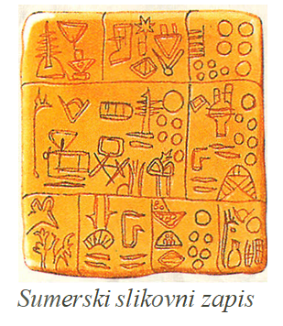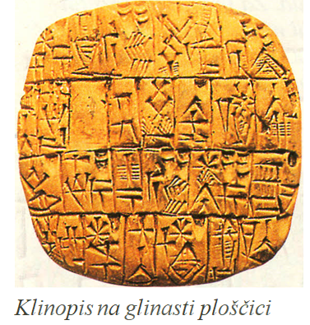
Da boš lažje razumel, kako so Sumerci iz slikovne pisave razvili klinopis, si oglej spodnji prikaz.
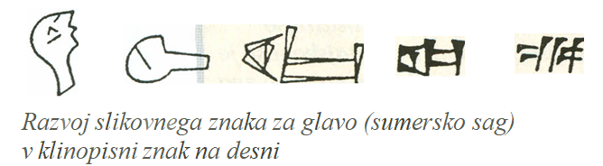

PISALI SO S KLINASTO KONICO TRSTENE PALČKE NA MEHKO GLINO, KI SO JO ZAPEKLI.
- Ob istem času kot klinopis, se je v EGIPTU POJAVILA PISAVA, KI JI PRAVIMO HIEROGLIFI.
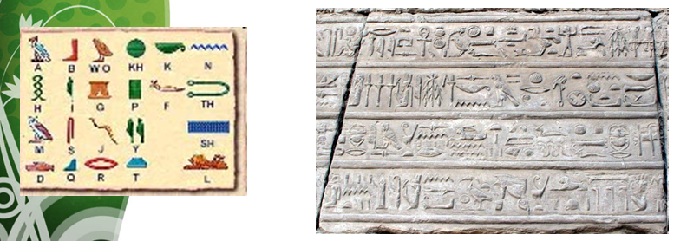
TA EGIPČANSKA PISAVA JE IMELA KAR 5000 ZNAKOV OZ. PISMENK.
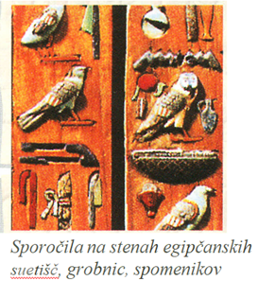

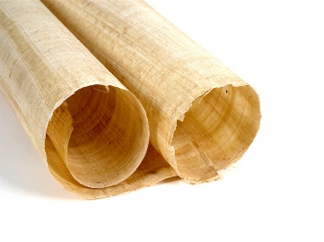
PISALI SO NA PAPIRUSOVE ZVITKE, KI
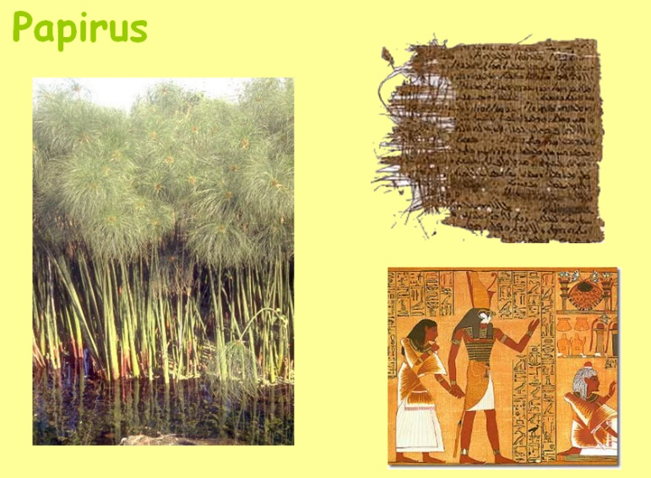
SO IZDELANI IZ STEBEL RASTLINE PAPIRUS.

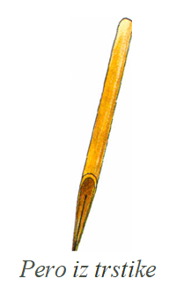
PISALI SO S ČRNILOM, KI SO GA NANAŠALI S ČOPIČEM IZ TRSTIKE (rastlina).

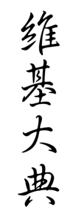
- NA Kitajskem so razvili PISMENKE. RAZVILA SE JE PRIBLIŽNO TAKRAT KOT KLINOPIS IN HIEROGLIFI. UPORABLJAJO JO ŠE DANES.

- ČRKOPIS – ALFABET – ABECEDA (latinica,cirilica)
- ČRKOPIS SO RAZVILI FENIČANI OKOLI LETA 1000 pr. n. št.
TA PISAVA IMELA JE LE 20 ZNAKOV. NISO IMELI SAMOGLASNIKOV.
TI ZNAKI SO PREDSTAVLJALI GLASOVE. TEJ PISAVI PRAVIMO ČRKOPIS.
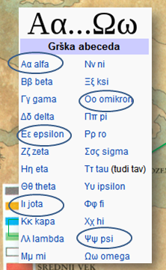
- PRVO MODERNO ABECEDO S SAMOGLASNIKI SO RAZVILI STARI GRKI.
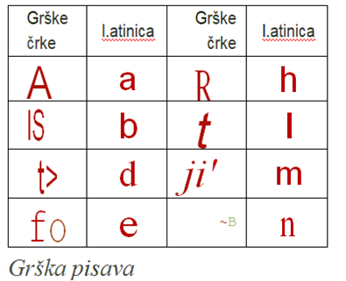
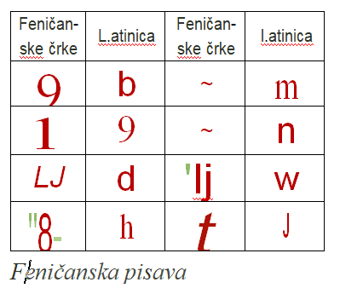

- RIMLJANI SO OD GRKOV PREVZELI ABECEDO
IN JO PRILAGODILI SVOJEMU JEZIKU.
TAKO JE NASTALA LATINICA.
Torej, latinico so razvili Rimljani.
LATINICO UPORABLJAMO TUDI V SLOVENIJI –
KER IMAMO TUDI ŠUMNIKE JI PRAVIMO GAJICA.

- Na kakšno podlago so pisali v davni preteklosti?
NA KAMEN, KOSTI, STENE JAM, LISTJE, LUBJE, GLINO, KOVINSKE PLOŠČICE…
PODLAGO ZA PISANJE SO SI TUDI IZDELALI:
- PAPIRUS IZ RASTLINE PAPIRUS (opis zgoraj)
- PERGAMETN:
  - IZDELAN JE IZ TELEČJE, OVČJE ALI KOZJE KOŽE.
  - NANJ SE JE LAHO PISALO NA OBE STRANI.
  - BESEDILO NA NJEM SE LAHKO POBRIŠE.
  - ZA PISANJE SO UPORABLJALI PERESA VELIKIH PTIC.
- PAPIR:
  - PRVI SO GA IZDELALI KITAJCI V 2. STOLETJU
  - IZDELALI SO GA IZ DREVESNEGA LUBJA IN STARIH CUNJ

- Kakšne so bile prve knjige?
- Najprej so bile pisane na roko – ROKOPISNE KNJIGE:
  - KNJIGE SO NASTAJALE LE S PREPISOVANJEM, SAJ TISKALNEGA STROJA ŠE NI BILO – TEMU SE REČE ROKOPIS (na roko pisana knjiga).
  - TO NALOGO SO OPRAVLJALI MENIHI V SAMOSTANIH.
- Kasneje so razvili način tiskanja z LESENIMI ŠABLONAMI – LESOREZNE KNJIGE.
- V 15. stoletju izumijo TISKANO KNJIGO:
  - Tiskarski stroj je ime premične kovinske črke
  - Izumil ga je Nemec, JOHANNES GUTENBERG.
6. Zakaj je bila iznajdba tiska pomembna (pomen izuma tiska)?

- Z IZUMOM TISKA SO POSTALE KNJIGE CENEJŠE IN DOSTOPNEJŠE
- POVEČALO SE JE ŠTEVILO LJUDI, KI SO ZNALI PISATI IN BRATI
- INFORMACIJE SO SE HITRO ŠIRILE.

- Katera je bila prva natisnjena knjiga?

- PRVA NATISNJENA KNJIGA JE BILA SVETO PISMO.

